**SOFT EDUCAȚIONAL**

**GEOGRAFIA ROMÂNIEI**

**MOTTO:** *,,A şti nu este îndeajuns; este nevoie să aplicăm.*

*A dori nu este suficient; trebuie să acţionăm."*

*(Johann von Goethe)*

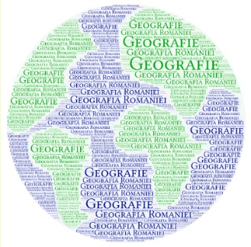

**Elev: MIHALEA CRISTIAN**

**COLEGIUL NAȚIONAL ,,ION NECULCE"**

**CLASA a XI-a**

**Profesor coordonator: STAN CLAUDIA ELENA**

Aceasta este un softul educaţional special conceput pentru a fi utilizat în procesul didactic instructiv-educativ. Soft-ul educaţional este un program informatic cu o interfaţă  care să permită o modalitate de lucru interacvtivă (bazată pe meniuri, butoane, etc.)

    Câteva avantaje ale folosirii acestui soft educaţional sunt: frurnizarea unui volum mare de date, facilitarea realizării unui feedback rapid şi eficient prin teste și jocuri, stimulează implicarea activă a elevului în învăţare.

    În acest soft puteţi găsi:

* **programa şcolară** pentru examenul de bacalaureat la geografie;
* **evaluări predictive** cu ajutorul cărora se pot verifica cunoştiinţele de geografia României ale elevilor;
* **o sinteză a lecţiilor**, dar şi fiecare**lecţie descrisă amănunţit** (fiecare lecţie cuprinde atât un volum necesar de informaţii, cât şi galerie de imagini şi exerciţii de verificare a cunoştiinţelor după fiecare lecţie);
* **evaluări sumative** cu ajutorul cărora se pot verifica cunoştiinţele acumulate de elevi după studiul individual folosind acest soft;
* **teste pentru bacalaureat**
* 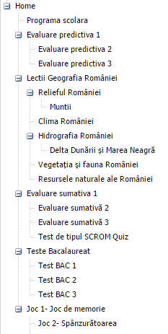**jocuri interactive** prin care elevul poate învăţa jucandu-se. Itemii testelor sunt de tipul DropDown, alegere multiplă cu unul sau mai multe răspunsuri corecte, adevărat-fals, SCROM quiz şi de completare. Odată cu finalizarea unui exerciţiu puteţi beneficia de un feedback rapid, astfel elevul își poate face o autoevaluare pertinentă.

Conținutul aplicației este structurat sub forma unei pagini web, cu ajutorul meniurilor și submeniurilor. Aplicația care a stat la baza realizării acestui soft educational este eXeLearning, program destinat creării pachetelor de conţinuturi în format electronic. Produsul eXeLearning este un produs OpenSource, dând astfel posibilitatea modificării sale în diverse moduri (printre care şi portarea produsului în limba română). Limbajul folosit este limbajul HTML.

**Exemplu de test de evaluare predictivă**

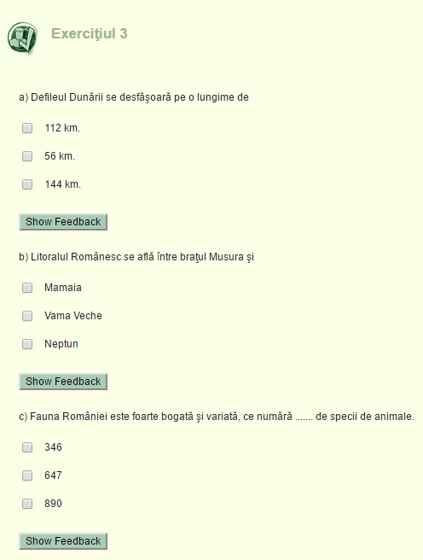

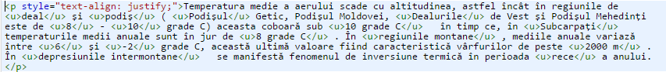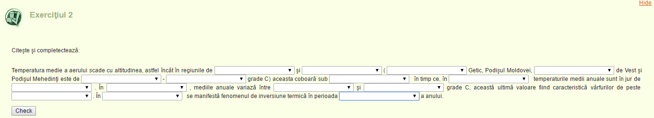

**Exemplu de activitate de învățare**

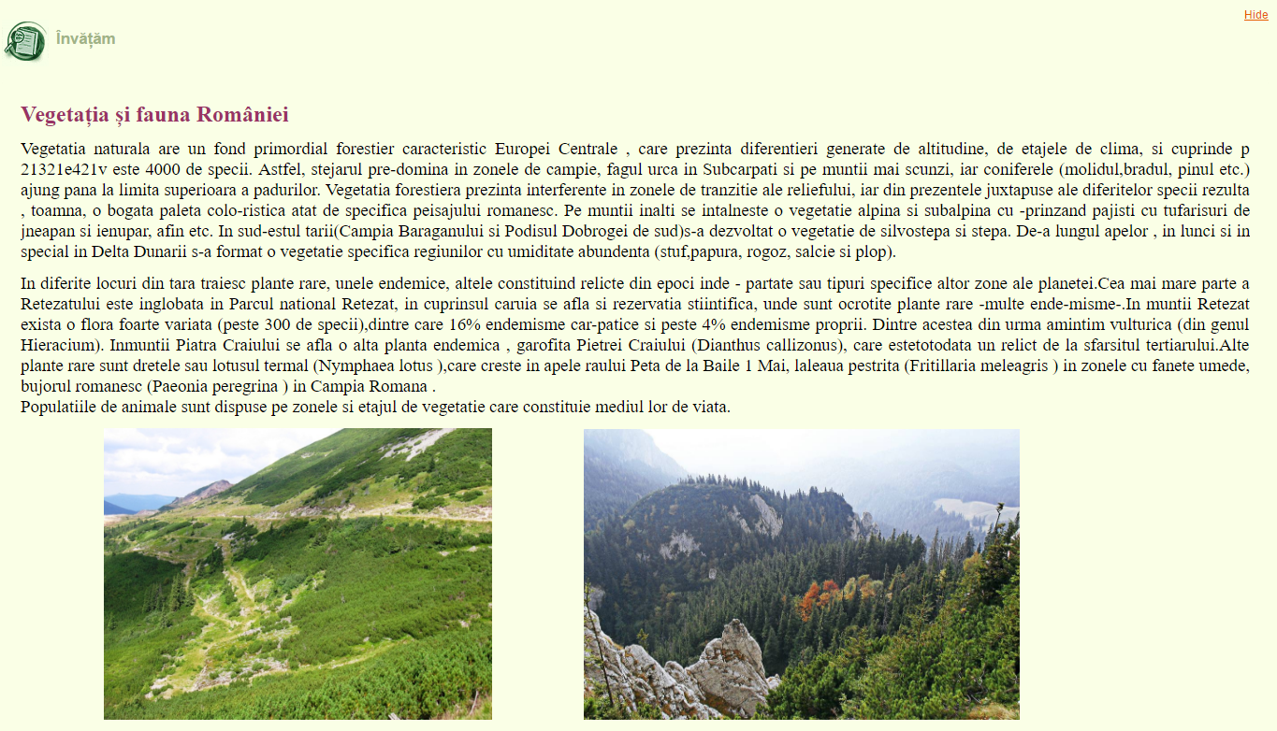

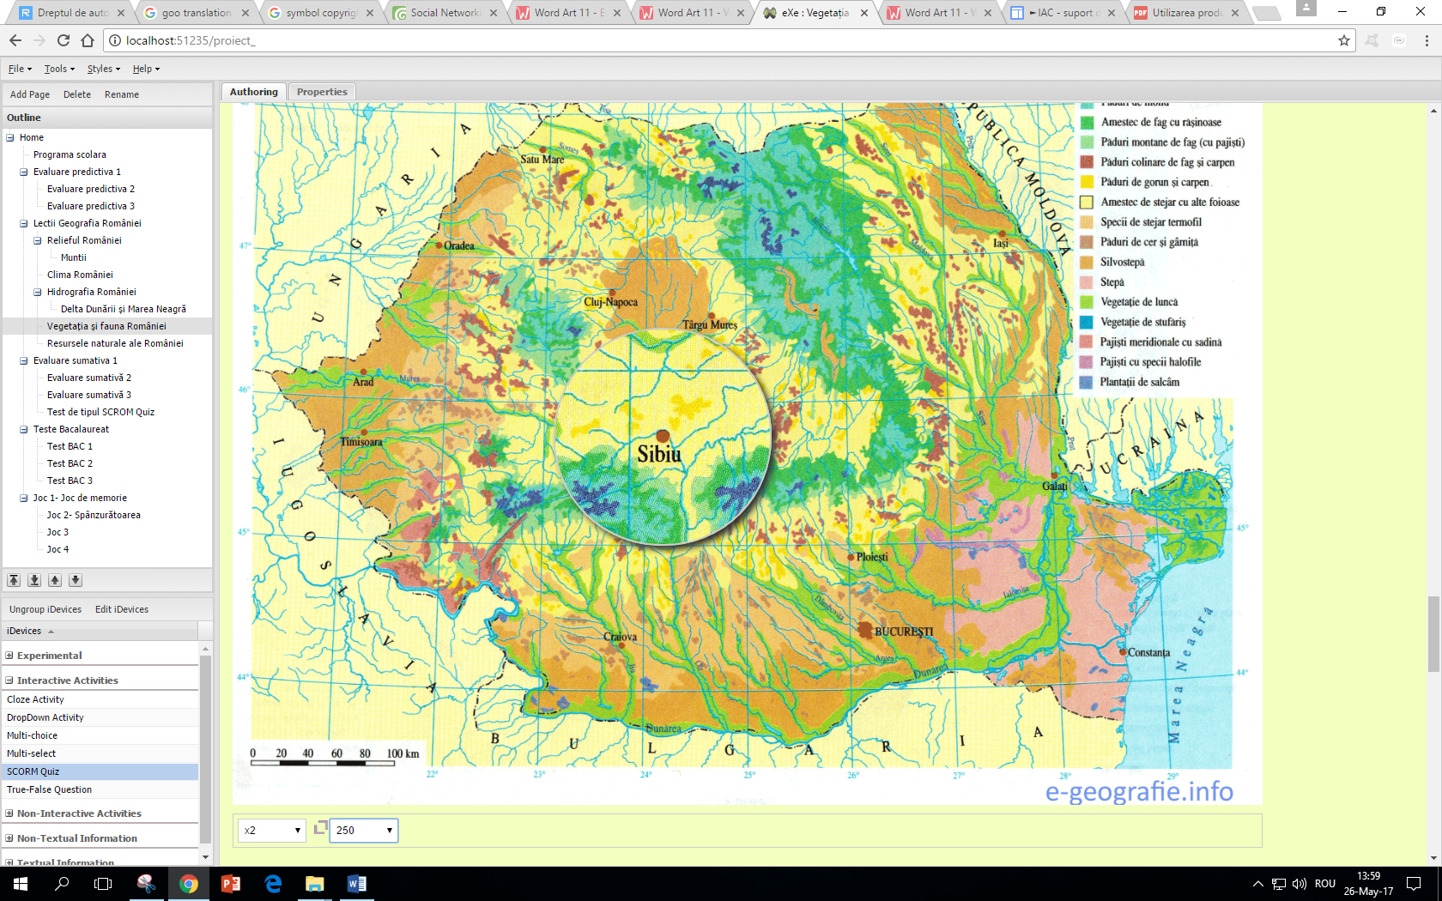

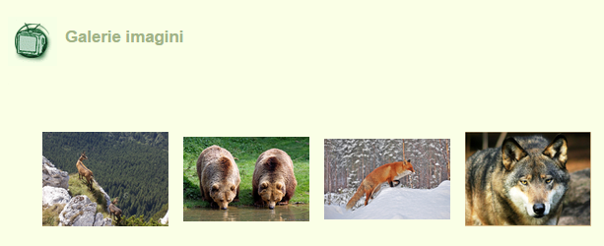

**Teste Bacalaureat**

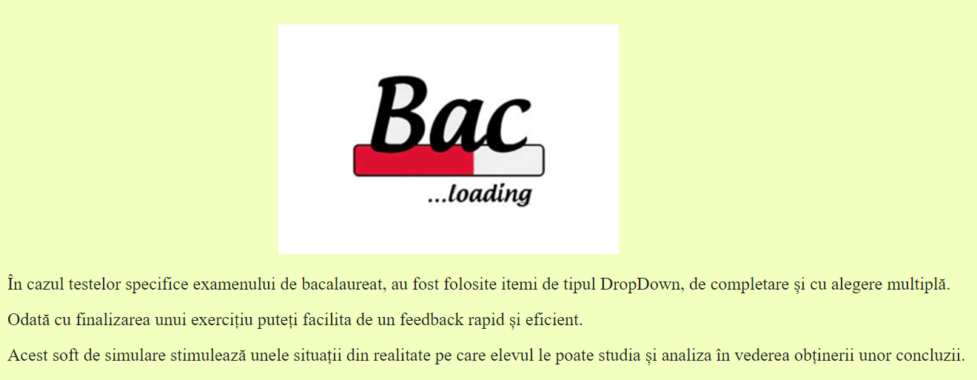

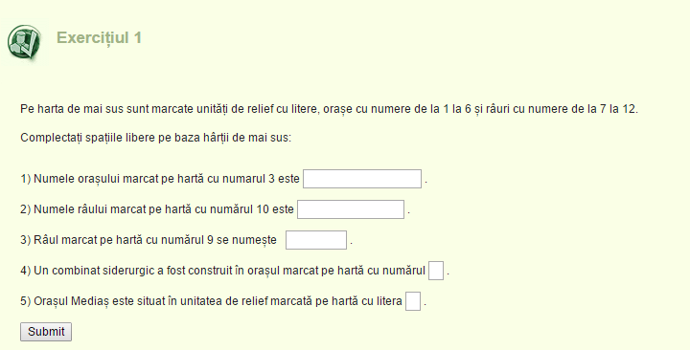

Un copil care se joacă este un copil sănătos. Majoritatea semnelor nivelului de dezvoltare pe care l-a atins pot fi observate în cadrul acestei activități. De aceea, îndeletnicirile ludice au o deosebită importanță în educarea și disciplinarea copiilor, modelându-le comportamentul în relație cu ceilalți și dezvoltându-le abilitățile de comunicare și de învățare.

